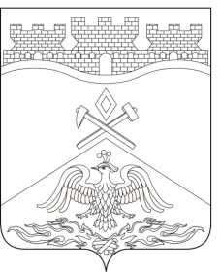
Российская Федерация
Ростовская область
г о р о д Ш а х т ы

ГОРОДСКАЯ ДУМА

РЕШЕНИЕ № 473

55-го заседания городской Думы города Шахты

Принято 27 февраля 2024 года

О внесении изменения в
«Положение о муниципальном контроле за исполнением единой теплоснабжающей организацией обязательств по строительству,
реконструкции и (или) модернизации объектов теплоснабжения
на территории муниципального образования «Город Шахты»

В соответствии с Федеральным законом от 06.10.2003 №131-ФЗ «Об общих принципах организации местного самоуправления в Российской Федерации», статьями 6, 23¹⁴Федерального закона от 27.07.2010 №190-ФЗ «О теплоснабжении», Федеральным законом от 31.07.2020 №248-ФЗ «О государственном контроле (надзоре) и муниципальном контроле в Российской Федерации», городская Дума города Шахты

РЕШИЛА:

- Внести в «Положение о муниципальном контроле за исполнением единой теплоснабжающей организацией обязательств по строительству, реконструкции и (или) модернизации объектов теплоснабжения на территории муниципального образования «Город Шахты», утвержденное решением городской Думы от 14.12.2021 №166, следующее изменение:
1) часть 1 статьи 1 дополнить словами «, при отнесении муниципального образования «Город Шахты» к ценовой зоне теплоснабжения в соответствии с Федеральным законом от 27.07.2010 №190-ФЗ «О теплоснабжении».».
- Настоящее решение вступает в силу со дня его официального обнародования.
- Контроль за исполнением настоящего решения возложить на заместителя главы Администрации города Шахты А.Е. Шеенкова и комитет городской Думы города Шахты по жилищно-коммунальному хозяйству (А.Е. Ермаков).

Председатель городской Думы –
глава города Шахты К. Корнеев

27 февраля 2024 года

Разослано: Министерству региональной политики и массовых коммуникаций РО, Администрации города Шахты, прокуратуре, СМИ, дело.

